La cara de las emociones
Teatro 5toB
Docente: Constanza Tello de Meneses
Fecha límite de entrega: lunes 29/06/2020
También lo podés mandar a constanzatellomeneses33@gmail o a actividadesprimariaesquiu@gmail.com (pidiendo que me lo reenvíen).

ACTIVIDAD
1. ¿Cuál fue la emoción que sentiste antes de empezar el encuentro por zoom y cuál fue tu emoción al final?
2. Si nuestra postura corporal se modifica, ¿Se modifica la emoción?
3. ¿Todos representamos de la misma manera las emociones o aunque hayan similitudes cada uno tiene su forma para hacerlo? ¿Por qué?
4. Elegí una o más de las emociones que trabajamos en el encuentro por zoom y realizá su cara. Presentación en formato foto o dibujo.
Te propongo que la armes, haciendo un collage con objetos que encuentres en tu casa. También pueden ser con imágenes o dibujos. EJEMPLOS:

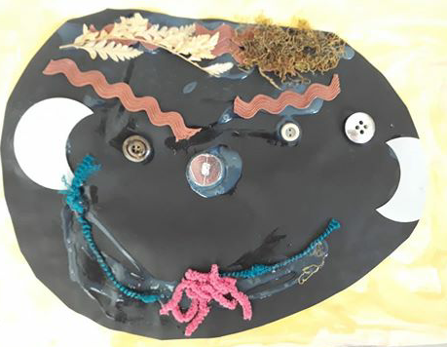
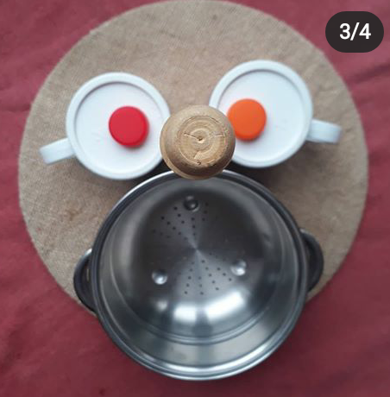
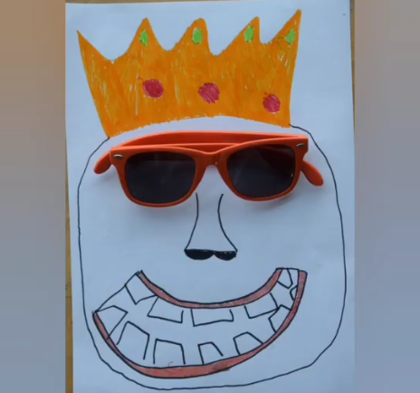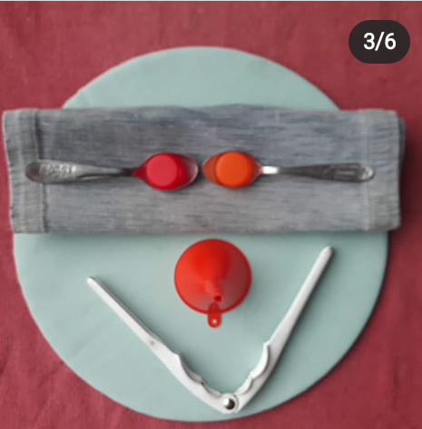
¡A divertirse! ¡Muchas gracias!

